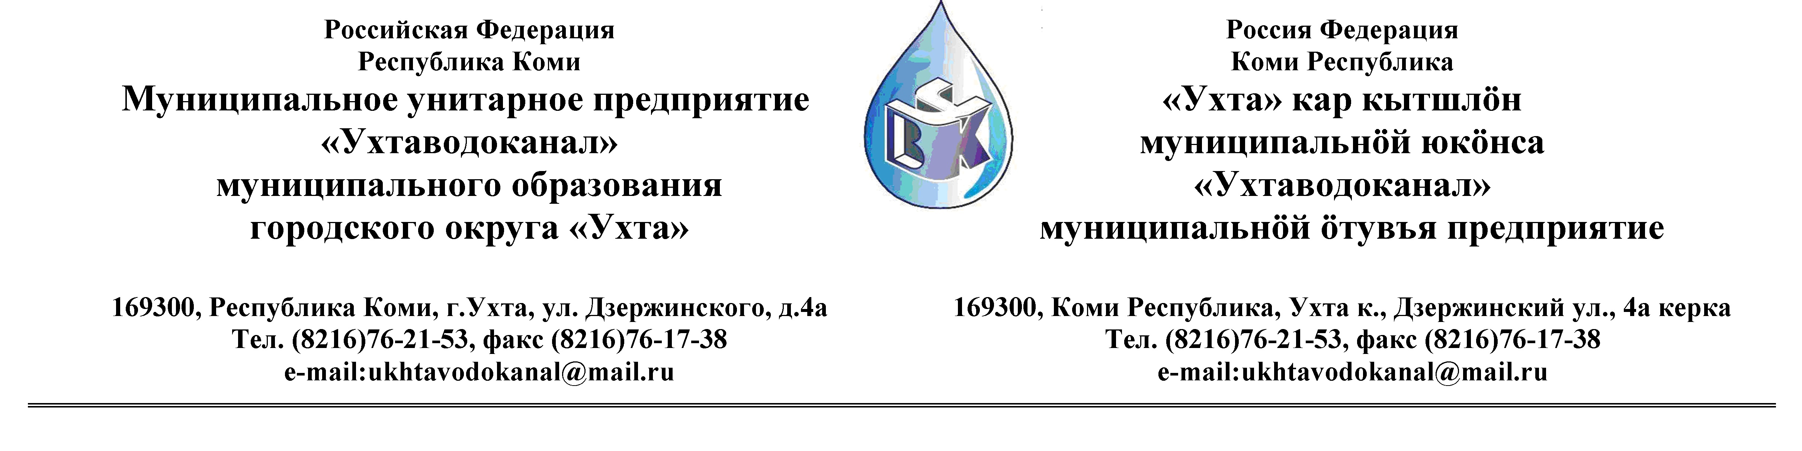
ПРОТОКОЛ №01/08-2012

Заседания Комиссии по организации и проведению закупок товаров, работ и услуг
в МУП «Ухтаводоканал» МОГО «Ухта»

от «13» августа 2012 года г. Ухта, ул. Дзержинского, дом 4А,
«10» час. 00 минут

Наименование закупки: рассмотрение Заявок на участие в открытом Запросе цен (котировок) в электронной форме на право заключения Договора поставки трубопроводной, запорной арматуры и метизов для реконструкции водовода в пгт. Ярега, Ухтинского района, Республики Коми.

Заказчик: Муниципальное унитарное предприятие «Ухтаводоканал»
Муниципального образования городского округа «Ухта»

Состав комиссии:
Председатель – Т.А. Филиппова, и. о. директора предприятия;
Секретарь – Н.М. Лиховских
Члены комиссии:
О.И. Курбанова – зам. директора по экономике и финансам;
Н.Н. Писарев – и. о. начальника отдела логистики;
А.Н. Бобрешов – начальник юридического отдела;
А.М. Симаков – начальник отдела технического надзора;
О.В. Душина – начальник производственного отдела;

На заседании присутствуют:
Председатель – Т.А. Филиппова, и. о. директора предприятия;
Члены комиссии:
О.И. Курбанова – зам. директора по экономике и финансам;
Т.А. Филиппова – заместитель директор–главный инженер;
М.М. Журавлёв – начальник отдела логистики;
А.Н. Бобрешов – начальник юридического отдела;
А.М. Симаков – начальник отдела технического надзора;
О.В. Душина – начальник производственного отдела;

Кворум имеется, заседание Комиссии по рассмотрению Заявок на участие в открытом Запросе цен (котировок) правомочно.

Повестка дня:
Рассмотрение результатов Заявок на участие в открытом Запросе цен (котировок) в электронной форме на право заключения Договора поставки трубопроводной, запорной арматуры и метизов для реконструкции водовода в пгт. Ярега, Ухтинского района, Республики Коми.
- Извещение №01/08-2012 на участие в открытом Запросе цен (котировок) в электронной форме на право заключения Договора поставки трубопроводной, запорной арматуры и метизов было размещено на сайте http://ukhtavodokanal.ru 02 августа 2012 года со сроком действия по 10 августа 2012 года.
- К моменту окончания срока подачи Заявок на участие в открытом Запросе цен (котировок) в электронной форме на право заключения Договора поставки трубопроводной, запорной арматуры и метизов, поступила 1 (Одна) Заявка с полным пакетом документов от ООО «ЛенЭнергоМаш» г. Санкт-Петербург в соответствии с п. 3.1. «Положения о закупках товаров, работ, услуг по МУП «Ухтаводоканал» МОГО «Ухта».
- Учитывая аварийную ситуацию на водоводе п. Нижний Доманик – пгт. Ярега, которая может повлечь за собой срыв бесперебойной подачи воды и предложенную стоимость Товара (цена соответствует запросу МУП «Ухтаводоканал» МОГО «Ухта»), Комиссия, руководствуясь «Положением о закупках товаров, работ и услуг» по МУП «Ухтаводоканал» МОГО «Ухта» (раздел 9 п. 9.1, утверждённое приказом №0118-О от 05.07.2012 года), рекомендует разместить заказ у единственного Поставщика – ООО «ЛенЭнергоМаш».
- Протокол заседания Комиссии по рассмотрению Заявок на участие в открытом Запросе цен (котировок) в электронной форме на право заключения Договора поставки трубопроводной, запорной арматуры и метизов составлен в 2-х экземплярах и остаётся на хранении в МУП «Ухтаводоканал» МОГО «Ухта» и подлежит опубликованию на сайте Заказчика http://ukhtavodokanal.ru.

Подписи председателя и членов комиссии:

И. о. директора МУП «Ухтаводоканал» МОГО «Ухта»
Председатель комиссии _____________________Т.А. Филиппова

Секретарь _____________________Н.М. Лиховских

Зам. директора по экономике и финансам
Зам. председателя комиссии _____________________О.И. Курбанова

И. о. начальника отдела логистики _____________________Н.Н. Писарев

Начальник юридического отдела _____________________А.Н. Бобрешов

Начальник отдела технического надзора _____________________А.М. Симаков

Начальник производственного отдела _____________________О.В. Душина

